КОНФЕРЕНЦИЯ

Дни участников ВЭД Новосибирской области: государственная поддержка экспорта в регионе, актуальные аспекты законодательства по экспорту, изменения и дополнения, итоги 2016 и план на 2017 гг.
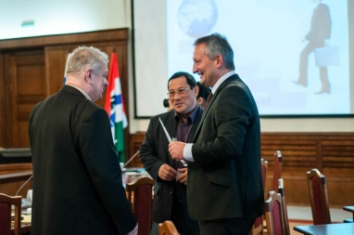
14, 16 декабря в Новосибирске состоится конференция «Дни участников ВЭД Новосибирской области: государственная поддержка экспорта в регионе, актуальные аспекты законодательства по экспорту, изменения и дополнения, итоги 2016 и план на 2017 гг.»
Мероприятие организуется Центром поддержки экспорта при Министерстве промышленности и торговли Новосибирской области

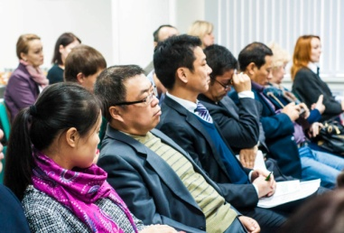
К участию приглашаются:
Предприятия, работающие на внешних рынках и с иностранными контрагентами; транспортно-логистические компании; эксперты в вопросах ведения международной деятельности; представители инвестиционных и кредитных организаций; представители органов власти; иностранные торговые представительства в Новосибирской области.

Место проведения: г. Новосибирск, 14 декабря с 09:30 до 16:00 в Малом зале Законодательного Собрания Новосибирской области, по адресу ул. Кирова, 3
Пленарная сессия «Вектор развития внешнеторгового потенциала предпринимателей Новосибирской области. Стратегия на следующий год - 2017»
- Обзор поддерживающих мероприятий для участников внешнеторговой деятельности НСО.
- Актуальные аспекты законодательства по экспортным сделкам: практика применения законов.
- Итоги работы Регионального Центра поддержки экспорта: чем обусловлен успех новосибирских экспортеров?
- Изменения в работе Таможенного Союза: важная информация для участников ВЭД.
- Планы торговых представительств иностранных государств по работе с новосибирскими предпринимателями. Подведение итогов года.
- Новые веяния в таможенном законодательстве: важные рекомендации.
Презентационная площадка «Экспортная деятельность Новосибирской области: Наши покоряют новые рынки!»
- Презентация инструментов поддержки экспорта.
- Обзор по странам в рамках бизнес-миссий.
- Презентации компаний-экспортеров.
- Презентации инвестиционно-финансовых организаций.
Место проведения: г. Новосибирск, 16 декабря, 10:00 до 13:00, МФЦ пл. Труда, 1
Практикум «Важные аспекты внешнеторгового контракта: документальный аспект»
- Как правильно составить внешнеторговый контракт?
- Какие документы нужно подготовить для экспорта, подлежащего обязательной сертификации?
- Алгоритм заполнения электронной таможенной декларации.
Место проведения: г. Новосибирск, 16 декабря 13:00 до 16:00, МФЦ пл. Труда, 1
Семинар «Налогообложение участников внешнеэкономической деятельности»
- Документальное оформление валютного контроля и валютных операций.
- Новые правила оформления документов по валютным операциям
- Типичные ошибки при отражении в учете и налогообложении операций, связанных с осуществлением внешнеэкономической деятельности.

10:00 – 13:00 ПЛЕНАРНАЯ СЕССИЯ
«ВЕКТОР РАЗВИТИЯ ВНЕШНЕТОРГОВОГО ПОТЕНЦИАЛА ПРЕДПРИНИМАТЕЛЕЙ НОВОСИБИРСКОЙ ОБЛАСТИ. СТРАТЕГИЯ НА СЛЕДУЮЩИЙ ГОД - 2017»

Место проведения: г. Новосибирск, 14 декабря с 09:30 до 16:00 в Малом зале Законодательного Собрания Новосибирской области, по адресу ул. Кирова, 3

09:30 Регистрация участников
10:00 - 10:15 Приветственное слово от Правительства Новосибирской области
Обзор поддерживающих мероприятий для участников внешнеторговой деятельности НСО.
Представитель Министерства промышленности, предпринимательства и торговли Новосибирской области
Итоги работы Регионального Центра поддержки экспорта: чем обусловлен успех новосибирских экспортеров?
Иванов Сергей Анатольевич, руководителя Центра координации поддержки экспортно-ориентированных субъектов малого и среднего предпринимательства Новосибирской области
Новые веяния в таможенном законодательстве: важные рекомендации.
Сибирское таможенное управление
Участие предпринимателей в оценке регулирующего воздействия проектов правовых актов Евразийского экономического союза
Дидикин Антон Борисович, председатель Правления Фонда "Сибирский экспертный центр "Модернизация", член Подкомитета по устранению избыточных барьеров во взаимной торговле и инвестиционной деятельности при Коллегии Евразийской экономической комиссии
Изменения в работе Таможенного Союза: важная информация для участников ВЭД.
Лесникова Елена Сергеевна, руководитель филиала «Серконс-Новосибирск»
Планы торговых представительств иностранных государств по работе с новосибирскими предпринимателями. Подведение итогов года.
Выступления представителей Германия, Испания, Казахстан, Польша, Узбекистан и др.
Планы торговых представительств иностранных государств по работе с новосибирскими предпринимателями. Подведение итогов года.
Сибирская Ассоциация Культурного и Делового Сотрудничества с Зарубежными Странами
Актуальные аспекты законодательства по экспортным сделкам: практика применения законов.
«Экономика на пространстве бывшего СЭВ. Вчера, сегодня и завтра»
Ковалева Галина Даниловна, заведующий сектором ВЭС Сибири ИЭОПП СО РАН, к.э.н.
13:00 – 14:00 – перерыв

14:00 – 16:00 Презентационная площадка
«Экспортная деятельность Новосибирской области: Наши покоряют новые рынки!»

- Презентация инструментов поддержки экспорта.
- Обзор по странам в рамках бизнес-миссий.
- Презентации компаний-экспортеров.
- Презентации инвестиционно-финансовых организаций.

Выступление представителей компаний- экспортеров Новосибирской области:

Опыт работы компании ДИЗФОР по экспорту своей продукции в Республику Казахстан
Бакшаев Анатолий Иванович, генеральный директор
Новосибирская производственная компания ООО «ДИЗФОР»

Увеличение продаж производственной компании за счет экспорта!
- • Опыт экспорта наше компании
- • С чего начать?
- • Как быть если не было опыта экспортных сделок?
- • География поставок нашей компании. Особенности работы с разными странами!
- • Отгрузка с НДС 0%. На что обратить внимание.
Мягков Антон Николаевич, директор ООО "А-ИНЖИНИРИНГ"

О развитии экспортных поставок на примере «МедиКрафт»
Юдин Артем, директор ООО «МедиКрафт»

Опыт работы на зарубежных рынках, в том числе азиатских
Cергей Штерцер, руководитель коммерческих проектов NPM

Практика создания СП в Китае
Кузьменко Николай Николаевич, собственник и генеральный директор GlobexTransLine

ПРАКТИКУМ
«ВАЖНЫЕ АСПЕКТЫ ВНЕШНЕТОРГОВОГО КОНТРАКТА:
ДОКУМЕНТАЛЬНЫЙ АСПЕКТ»

МЕСТО ПРОВЕДЕНИЯ: Г. НОВОСИБИРСК, 16 ДЕКАБРЯ, 10:00 ДО 13:00, МФЦ ПЛ. ТРУДА, 1

- Как правильно составить внешнеторговый контракт?
- Подготовка к внешнеэкономической сделке
- Ключевые условия внешнеторгового контракта
- Учет «валютного» законодательства
- Таможенные требования к ВЭД-контракту
- Судебные споры, связанные с внешнеэкономическими сделками

ЭКСПЕРТ:

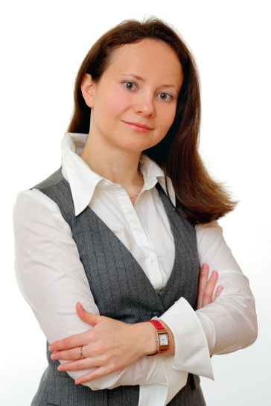
ПОПОВА ОЛЬГА ВАСИЛЬЕВНА
Директор Компании «Правовая практика», г.Новосибирск
бизнес-консультант, практикующий судебный юрист.
Специализация в сфере налогового и административного права,
антимонопольной и корпоративной практики, банкротства
Эксперт образовательных программ «MBА-Region», «Бизнес-Драйв».
Автор семинаров по правовым вопросам и налогообложению.

- Какие документы нужно подготовить для экспорта, подлежащего обязательной сертификации?

- Алгоритм заполнения электронной таможенной декларации.

СЕМИНАР
«НАЛОГООБЛОЖЕНИЕ УЧАСТНИКОВ ВНЕШНЕЭКОНОМИЧЕСКОЙ ДЕЯТЕЛЬНОСТИ»

МЕСТО ПРОВЕДЕНИЯ: Г. НОВОСИБИРСК, 16 ДЕКАБРЯ 13:00 ДО 16:00, МФЦ ПЛ. ТРУДА, 1

- Документальное оформление валютного контроля и валютных операций.
- Командировка в 2017г.
- Налоговые изменения с 2017 года: отчетность.
- Изменения по НДС и налогу на прибыль с 2017 года.
- Изменения по проверкам и штрафам с 2017 года.
- Изменения в платежных поручениях и КБК

ЭКСПЕРТ:

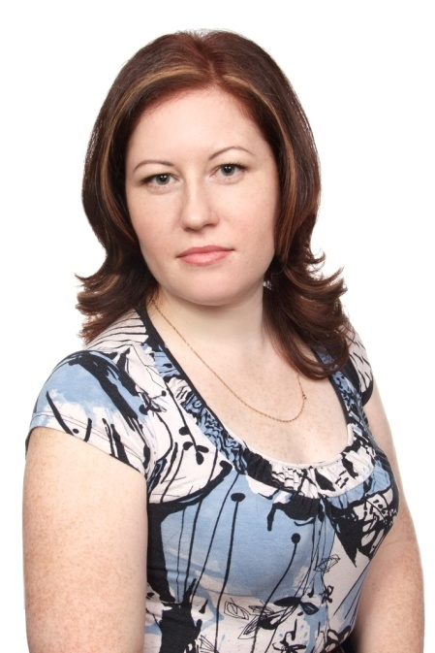
БАРКАЛОВА ОКСАНА ИВАНОВНА
Практикующий специалист с богатым многопрофильным опытом работы в различных сферах деятельности и системах налогообложения,эксперт-консультант в сфере налогового и бухгалтерского учета с 20 летним опытом работы. Действующий аттестованный АУДИТОР
Дипломированный специалист АССА по международной финансовой отчетности (DipIFR)
Практикующий специалист «ВЭД: импорт и экспорт товаров»
Дипломированный специалист президентской программы повышения управленческих кадров РФ
20 лет в бизнесе Производственные компании, оптовые и розничные сети
2 500 клиентов в 17 городах России Поток клиентов по рекомендациям
Более 300 успешных корпоративных проектов Разные отрасли, различные задачи
Более 50 авторских эксклюзивных семинаров по бухгалтерской, налоговой тематике
4 книги, 200 статей, 6 000 часов консультаций
«ЛИЗИНГ – с чем его едят?»
«Специалист по ВЭД: бухгалтерский и налоговый учёт»
«Налогообложение. Актуальные проблемы налогообложения и учёта»
«УСНО: практические решения спорных вопросов ведения учета и составления отчетности с учетом изменения законодательства для собственника бизнеса»
Авторская система консультирования

